大型商场防火卷帘控制方案探讨
www.jingjun.cn
随着大中城市商贸建设的发展，商业建筑向大型化、高层化发展，其主要特征为：
a.建 设规模大，如"大连百盛购物中心"总建筑面积4万多m²，地下一层至地上五层营业面积 近3万m²，每层面积约5000 m²。
b.营业场所多采用共享空间和自动扶梯，使各层平面出 现大面积开口部位。
....上述特点使得划分防火分区时往往采用复合型防火卷帘代替防火墙，以满足商业性用房宽敞 通透等功能要求。大型工程中往往需要设置数十个乃至上百个防火卷帘。如何保证卷帘应有 的防火功能，笔者从毕业即从事消防工作已达11年，无论是设计还是施工多次接触有防火卷 帘门的工程。现根据经验对防火卷帘系统的控制进行研究和探讨。《火灾自动报警系统设计 规范》(GB50116-98)(以下简称《报警规范》)对防火卷帘的控制提出了原则性的要求 ，有关 文献资料对单个防火卷帘的控制也有具体的阐述。然而，对分隔防火分区的防火卷帘群系统 控制，还有必要进一步总结其控制要点和规范做法。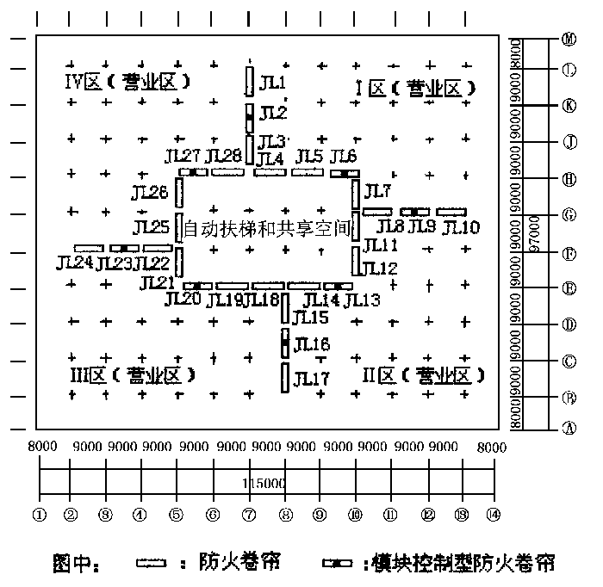
图1某商场地下层防火卷帘平面布置图
....本文对大型商场中防火卷帘控制和若干问题进行探讨，以某商场为例进行分析比较，图1为 某商场地下层防火卷帘平面布置图，图中分为4个防火分区，中部为自动扶梯和共享空间， 共设有防火卷帘28个。
....一、防火卷帘组消防联动的控制接线方式
....火灾自动报警联动控制系统的信息传输线路，按线制来分有多线制、总线制、多线和总线制 相结合几种方式。联动控制系统中，对各种控制对象的控制方式则是多种多样的，本文则按控制卷帘的数量将控制方式分为单个卷帘控制(单控)、分区控制(区控)、分组控制(组控)三种。
....1单控方式
....将每个防火卷帘设定为一个控制单元，火灾确认后，联动控制分为将其降至中位(距地18 m)和底位两步动作，并接收其行程开关发出的位置信号。
.... 对于多线制，在大中型系统中由于其控制线路太多、安装复杂、故障点多而较少采用。在总 线制编程控制中，每个卷帘都配备有火灾自动报警设备生产厂的定型产品控制模块来进行编 址控制，这种控制方式的特点是系统较为明了、线路简化。但是由于控制模块价格较贵，而 使用数量又多，会引起造价偏高。笔者认为此种方式仅适用于防火卷帘数量不多的系统。
.... 2区控方式
....设定封闭某个防火分区的所有防火卷帘为一组，仅为该组适中位置的一个防火卷帘配置编址 控制模块(此种卷帘可称为模块控制型卷帘，图1中4个防火分区共设4个模块控制型防火卷帘 即可)，本区其他卷帘由模块控制型卷帘电控箱中扩展继电器控制(为多线制)。区控方式防 火卷帘控制编程见表1。
.... 防火卷帘组的位置状态，不再用单个卷帘的行程开关来表示，而是以整组防火卷帘同时到达 的位置来确认。将各个防火卷帘的中位(或下位)行程开关的常开接点以"与"关系连起来， 接到编址输入模块中，使消防控制室掌握卷帘组的位置状况。
从图表中可以看出防火卷帘的组合特点，4个放火分区共设有28个防火卷帘，每个区需联动 的卷帘数量为10个，必然有部分卷帘处于公用状况。例如Ⅰ区火灾确认后，防火卷帘JL1、J L2、JL3随同 封闭本区(Ⅰ区)的卷帘一起动作下降，
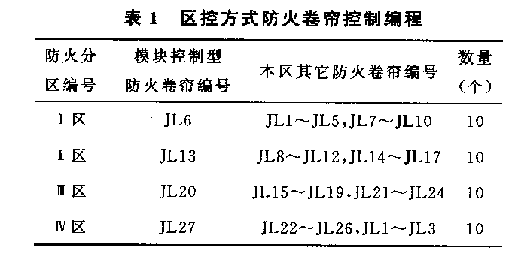
当Ⅳ区发生火灾时也要同封闭Ⅳ区的卷帘一起动作下 降。这也是区控方式的控制特点，在设计其控制线路时就要注意到此类卷帘应具备可分别接 受两个控制信号控制的功能。
....实施区控方式时要对原有防火卷帘的电控箱控制原理图进行较大的修改。
.... (1)直流继电器常开接点数量≥10个，而且既接受本区的指令动作，又接受邻区的指令动作( 动作后直接启动卷帘门下降交流接触器)。
(2)行程开关选型为2对常开触点，其中1对与封闭 本区所有防火卷帘的常开接点串联，另1对与封闭邻区所有的防火卷帘的常开接点串联。
.... 区控方式已经过实践检验，其特点如下：系统控制思路较为清晰，实用中切实可行，由于采 用的控制模块少而节省了投资，控制编程较为简单，但现场卷帘的控制线路由于采用多线制 而使敷线复杂化，故其优点和缺点都较为突出。
.... 3组控方式
.... 为使系统更为简捷、可靠，又节省投资，在工程实践中，将线路进一步优化，下面介绍防火 卷帘的分组控制方式(组控方式)。 区控方式是以一个防火分区的所有防火卷帘为一组(即一个控制单元)，而组控方式则充分考 虑到防火卷帘的位置特点来分组，尤其是把上述具有公用性质的防火卷帘分为一组，这样封 闭某个防火分区就依靠控制若干组防火卷帘来实现，控制编程见表2。
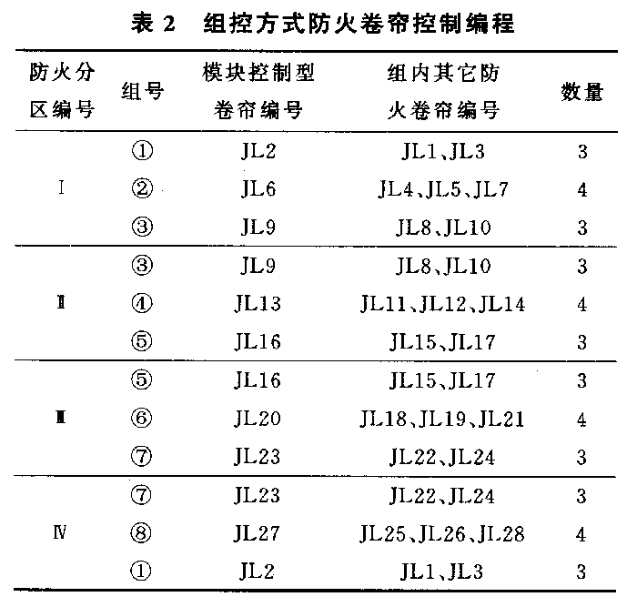
....从表中可以看出，4个防火分区的防火卷帘共分为8个组，封闭每个区时只需控制3个组，其 中2/3的组处于公用状态。
....具体做法如下：
.... a.为每组中部的防火卷帘配置控制模块(此卷帘门仍称为模块控制型卷帘)，其直流继电器输 出接点数量≥4个，对本组其他防火卷帘进行控制。
.... b.以Ⅰ区为例，将本区的3个编址控制模块用总线连接起来，并联动控制。框图见图2。
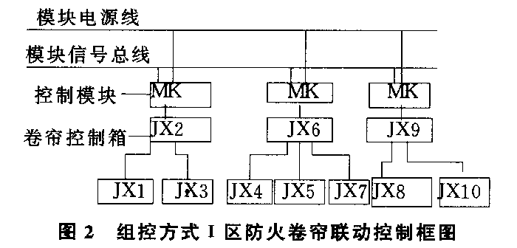
图2组控方式Ⅰ区防火卷帘联动控制框图
....c.组控方式防火卷帘行程开关接线原理如图3所示。
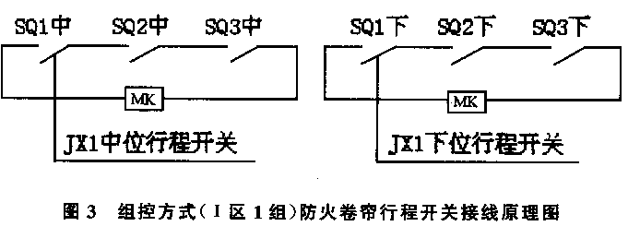
....d.当接收到系统控制卷帘下降信号时，即可联动控制几个卷帘组整体下降，满足火灾时封闭防火分区的要求。防火卷帘的动作仍为两步。
....e.防火卷帘的位置状态确认是将本组防火卷帘行程开关的常开接点按"与"关系连起来，接 入输入模块中，送入消防控制室。
....防火卷帘组控方式的主要特点如下：
....a.控制思路清晰、简捷，系统更为灵活、可靠。
....b.直流电路控制简化，减少了控制的复杂程度。继电器的输出接点数目大为减少，最多也就 4常开，一般一只继电器即可满足要求，使电控原理进一步简化。
....c.卷帘之间的控制线路数量大为减少，利于施工和维修。
....二、联动防火卷帘控制信号探讨
....《报警规范》第638条规定：a.疏散通道上的防火卷帘门应按下列程序自动控制下降：( 1)感烟探测器动作后，卷帘下降至距地(楼)面1.8 m并接受其反馈信号；(2)感温探测器动 作后，卷帘门下降到底并接受其反馈信号。b.用作防火分隔的防火卷帘，火灾探测器动作后 ，卷帘门下降到底并接受其反馈信号。条文说明中阐述：对防火卷帘，一般都以两个探测器 的"与"门信号作为控制信号比较安全。
.... 上述规范条文说明的要求应该是一个较为原则的东西。在实际应用中，对于分隔各防火分区 的 防火卷帘组，由于火灾时是成组关闭防火卷帘而不是只在有烟火附近关闭相应的卷帘，火灾 自动报警信号方案的选择更为重要。笔者认为组内用于封闭楼梯间、前室、扶梯口等疏散通 道处的防火卷帘，应在其疏散侧或两侧布置感烟探测器和感温探测器各一个并进行编制，这 类卷帘门火灾时为两步动作；其余卷帘门一侧或两侧只布置一个感烟探测器即可，这类卷帘 门火灾时为一步动作，直接下降到底位，起到迅速挡烟和限制火势蔓延的作用。组内任意两 个感烟探测器同时动作作为一步到底的卷帘门和疏散通道卷帘门第一步动作的控制信号，而 疏散通道卷帘门本身任意一个感温探测器动作作为其下降到底的控制信号。不以一个探测器 的报警信号来启动防火卷帘(组)，主要考虑到探测器的误报。通常探测器误报引起停空调、 启动防排烟风机等，并不会造成很大的影响和后果，而若探测器误报引起防火卷帘组的误动 作，会在营业厅内造成不必要的惊慌和混乱。上述方案在实际工作中已经得到了很好的应用 。
.... 另外，启动防火卷帘两次下降并且有位置信号反馈，通常需要控制模块和输入模块各2个， 目前有很多厂家推出了双输入双输出控制模块可以代替以上4个模块，它可控制防火卷帘的 两步动作并将其中、下位置信号都输入到总线上，这给设计和施工带来了便利，还可以降低 系统的造价。

